LAPORAN PROJEK
APLIKASI PENJUALAN MAKARONI “MAKARONI JAYA”
Berbasis Java Desktop (Swing) dan MySQL

Disusun oleh:
M. Fajri Mubaraq
NPM: 2410010117

FAKULTAS SISTEM INFORMASI
PROGRAM STUDI TEKNIK INFORMATIKA
UNIVERSITAS ISLAM KALIMANTAN SELATAN
2026

DAFTAR ISI
BAB I PENDAHULUAN 3
1.1 Latar Belakang 3
1.2 Tujuan 3
1.3 Manfaat 3
BAB II GAMBARAN UMUM APLIKASI 4
2.1 Deskripsi Aplikasi 4
2.2 Fitur Utama 4
2.3 Struktur Database 4
2.4 Hak Akses Pengguna 5
BAB III IMPLEMENTASI DAN HASIL RUNNING APLIKASI 6
3.1 Halaman Login 6
3.2 Notifikasi Login Berhasil 6
3.3 Menu Utama (Login sebagai Admin) 7
3.4 Data Users 7
3.5 Form Tambah User 8
3.6 Data Produk 8
3.7 Form Tambah Produk 8
3.8 Data Penjualan 9
3.9 Form Tambah Transaksi Penjualan 10
3.10 Menu Utama (Login sebagai Kasir) 11
BAB IV PENUTUP 12
4.1 Kesimpulan 12
4.2 Saran 12

BAB I PENDAHULUAN

1.1 Latar Belakang
Perkembangan usaha kuliner rumahan, salah satunya usaha makaroni dengan berbagai varian rasa, membutuhkan pencatatan data penjualan, data produk, dan data pengguna aplikasi secara rapi dan terkomputerisasi. Pencatatan manual rentan terhadap kesalahan pencatatan stok maupun kehilangan data transaksi. Oleh karena itu, dibangun sebuah aplikasi desktop bernama “Makaroni Jaya” yang membantu pencatatan penjualan makaroni dengan tiga varian rasa, yaitu Asin, Jagung Bakar, dan Balado.
Aplikasi ini dibangun menggunakan bahasa pemrograman Java dengan pustaka antarmuka Swing, serta basis data MySQL/MariaDB sebagai media penyimpanan data. Aplikasi memiliki sistem login dengan dua tingkatan hak akses, yaitu Admin dan Kasir, sehingga setiap pengguna hanya dapat mengakses modul sesuai dengan kewenangannya.

1.2 Tujuan
- Membangun aplikasi desktop pengelolaan data penjualan makaroni menggunakan Java Swing dan database MySQL.
- Menerapkan konsep CRUD (Create, Read, Update/relasi, Delete) pada tiga tabel utama, yaitu users, produk, dan penjualan.
- Menerapkan sistem hak akses (role) pengguna, yaitu Admin dan Kasir, dengan batasan modul yang berbeda.
- Mendokumentasikan hasil implementasi antarmuka aplikasi (screenshot) pada saat aplikasi dijalankan (running).

1.3 Manfaat
- Mempermudah pencatatan transaksi penjualan makaroni secara digital.
- Mengurangi risiko kesalahan pencatatan stok produk karena stok diperbarui otomatis setiap ada transaksi baru.
- Memberikan pembatasan akses data sesuai peran pengguna sehingga data lebih aman.

BAB II GAMBARAN UMUM APLIKASI

2.1 Deskripsi Aplikasi
Aplikasi Makaroni Jaya adalah aplikasi desktop berbasis Java Swing yang digunakan untuk mengelola data penjualan produk makaroni dengan tiga varian rasa: Asin, Jagung Bakar, dan Balado. Aplikasi terhubung ke database MySQL/MariaDB bernama db_makaroni yang berisi tiga tabel utama, yaitu users, produk, dan penjualan.
Alur penggunaan aplikasi dimulai dari halaman Login, kemudian menuju Menu Utama berbentuk kartu (card) yang berisi tiga modul: Data Users, Data Produk, dan Data Penjualan. Setiap modul memiliki halaman Tampil (menampilkan data dalam bentuk tabel) dan halaman Tambah (form untuk menambahkan data baru).

2.2 Fitur Utama
- Login dengan dua level akses: Admin dan Kasir.
- Pengelolaan data pengguna (users) - khusus Admin.
- Pengelolaan data produk makaroni (produk) beserta harga dan stok.
- Pencatatan transaksi penjualan (penjualan) dengan fitur keranjang belanja (bisa lebih dari satu produk dalam satu transaksi).
- Stok produk otomatis berkurang setiap ada transaksi penjualan baru, serta validasi apabila stok tidak mencukupi.
- Sistem cetak nota transaksi otomatis setelah penjualan berhasil disimpan.
- Notifikasi/dialog modern (sukses, error, peringatan, konfirmasi) menggantikan tampilan JOptionPane bawaan Java yang terkesan kuno.

2.3 Struktur Database
Database db_makaroni terdiri dari tiga tabel utama sebagai berikut:
Tabel | Field | Keterangan
users | id_user, username, password, nama_lengkap, level | Menyimpan akun login (level: Admin / Kasir)
produk | id_produk, nama_produk, jenis, harga, stok | Menyimpan data varian makaroni (Asin, Jagung Bakar, Balado)
penjualan | id_penjualan, id_produk (FK), nama_pembeli, jumlah, total_harga, tanggal | Mencatat transaksi penjualan, berelasi dengan tabel produk

Relasi antar tabel: kolom id_produk pada tabel penjualan merupakan foreign key yang mengacu pada id_produk di tabel produk (relasi one-to-many, satu produk dapat memiliki banyak transaksi penjualan).

2.4 Hak Akses Pengguna
Modul | Admin | Kasir
Data Users | Dapat dibuka penuh (tambah/hapus) | Tidak dapat diakses (menu tidak muncul)
Data Produk | Dapat dibuka penuh (tambah/hapus) | Hanya dapat dilihat (read only)
Data Penjualan | Dapat dibuka penuh | Dapat mencatat transaksi baru

BAB III IMPLEMENTASI DAN HASIL RUNNING APLIKASI
Berikut ini adalah dokumentasi tampilan antarmuka aplikasi Makaroni Jaya pada saat dijalankan (running), lengkap dengan penjelasan setiap tampilan.

3.1 Halaman Login
Halaman ini merupakan tampilan pertama saat aplikasi dijalankan. Pengguna diminta memasukkan username dan password sebelum masuk ke menu utama.
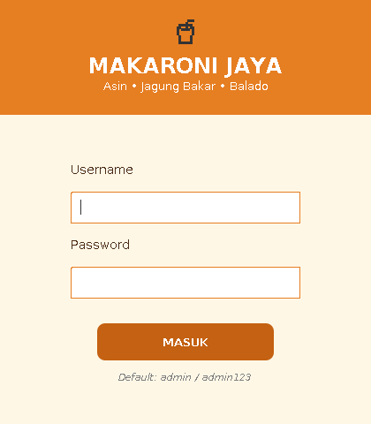
Gambar 3.1 Halaman Login Aplikasi Makaroni Jaya

3.2 Notifikasi Login Berhasil
Setelah login berhasil menggunakan akun Administrator, aplikasi menampilkan dialog notifikasi modern (custom dialog, bukan JOptionPane bawaan Java) yang menyambut pengguna.

Gambar 3.2 Dialog Notifikasi Login Berhasil (Level Admin)

3.3 Menu Utama (Login sebagai Admin)
Menu utama menampilkan tiga kartu modul, yaitu Data Users, Data Produk, dan Data Penjualan. Tampilan ini hanya muncul lengkap ketika login menggunakan akun dengan level Admin. Pada pojok kanan atas terdapat informasi nama pengguna yang login, level akses, dan tombol Keluar.
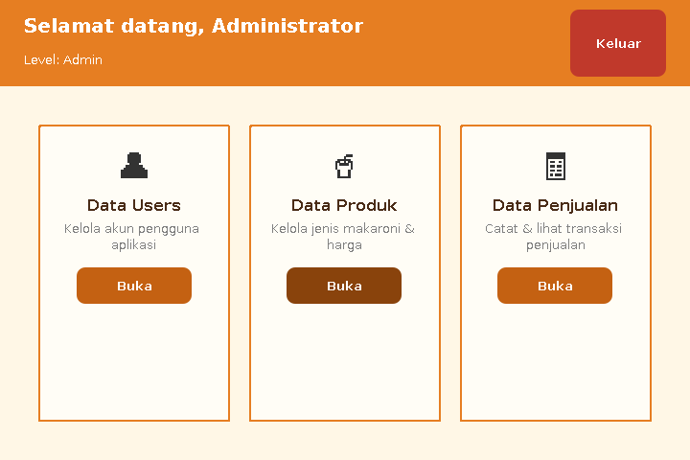
Gambar 3.3 Menu Utama - Tampilan untuk Admin (3 Modul)

3.4 Data Users
Halaman ini menampilkan seluruh data akun pengguna aplikasi dalam bentuk tabel, lengkap dengan tombol Tambah, Hapus, Refresh, dan Kembali.
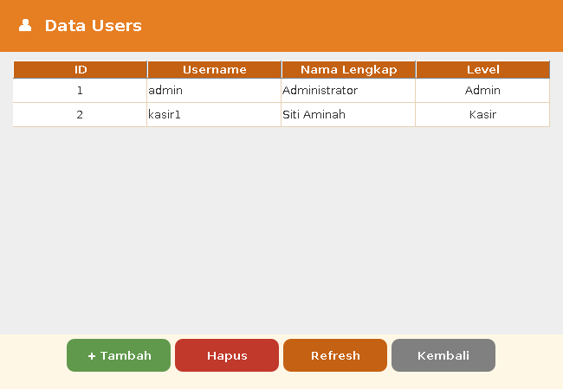
Gambar 3.4 Halaman Data Users

3.5 Form Tambah User
Form ini digunakan Admin untuk menambahkan akun pengguna baru, dengan input username, password, nama lengkap, dan level akses (Admin/Kasir).
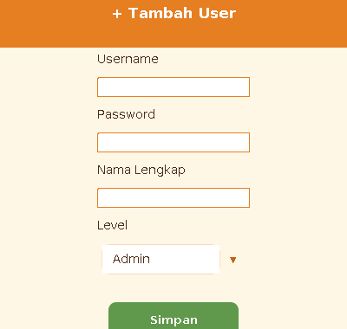
Gambar 3.5 Form Tambah User Baru

3.6 Data Produk
Halaman ini menampilkan daftar produk makaroni beserta jenis, harga, dan stok yang tersedia.
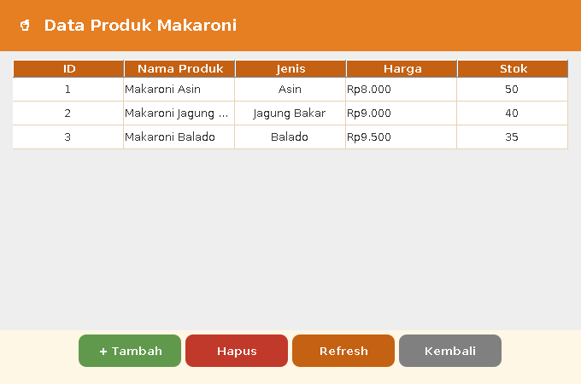
Gambar 3.6 Halaman Data Produk Makaroni

3.7 Form Tambah Produk
Form ini digunakan untuk menambah varian produk baru. Nama produk otomatis dibentuk dari jenis makaroni yang dipilih pada dropdown, sehingga Admin cukup memilih jenis, mengisi harga, dan stok.
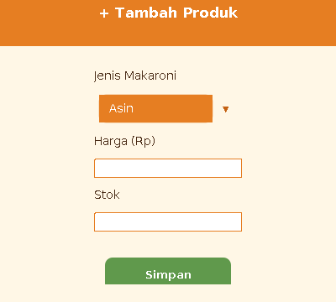
Gambar 3.7 Form Tambah Produk Baru

3.8 Data Penjualan
Halaman ini menampilkan riwayat seluruh transaksi penjualan yang telah tercatat, termasuk nama pembeli, jumlah, total harga, dan tanggal transaksi. Tersedia juga tombol Cetak Nota untuk mencetak ulang nota dari transaksi yang dipilih.
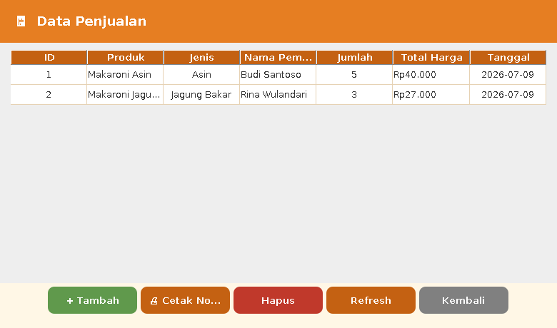
Gambar 3.8 Halaman Data Penjualan

3.9 Form Tambah Transaksi Penjualan
Form ini digunakan untuk mencatat transaksi baru. Produk dipilih melalui dropdown, jumlah diatur menggunakan tombol stepper (+/-), lalu ditambahkan ke keranjang belanja. Satu transaksi dapat memuat lebih dari satu jenis produk sekaligus sebelum akhirnya disimpan.
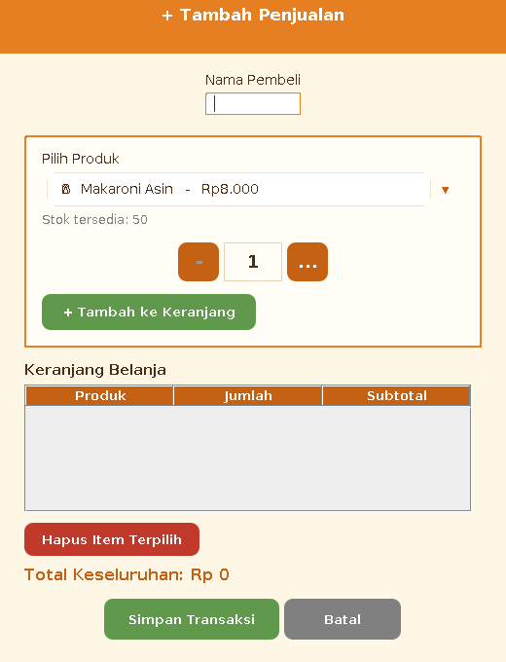
Gambar 3.9 Form Tambah Transaksi Penjualan (Keranjang Belanja)

3.10 Menu Utama (Login sebagai Kasir)
Sebagai perbandingan, berikut tampilan menu utama ketika login menggunakan akun Kasir (kasir1). Terlihat bahwa modul Data Users tidak ditampilkan sama sekali, sesuai dengan pembatasan hak akses yang telah dirancang.
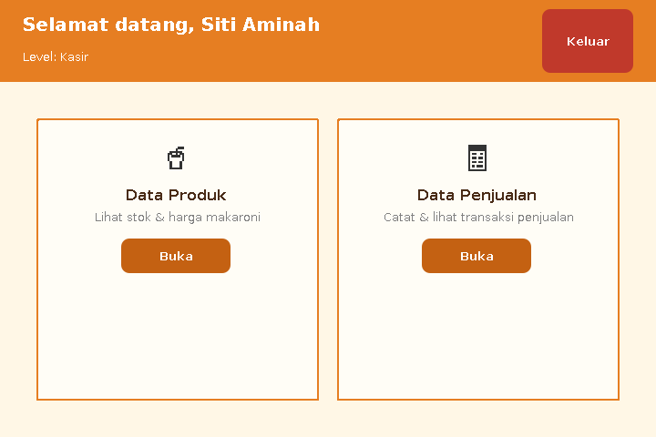
Gambar 3.10 Menu Utama - Tampilan untuk Kasir (2 Modul, Tanpa Data Users)

BAB IV PENUTUP

4.1 Kesimpulan
Berdasarkan hasil implementasi dan pengujian yang telah dilakukan, dapat disimpulkan bahwa:
- Aplikasi Makaroni Jaya berhasil dibangun menggunakan Java Swing dan berhasil terhubung dengan database MySQL/MariaDB.
- Aplikasi memiliki tiga tabel utama (users, produk, penjualan) yang masing-masing memiliki halaman tampil data dan tambah data sesuai kebutuhan tugas.
- Sistem hak akses berjalan dengan baik, di mana Admin memiliki akses penuh ke seluruh modul, sedangkan Kasir hanya dapat melihat produk dan mencatat transaksi penjualan tanpa dapat mengelola data pengguna.
- Fitur pengurangan stok otomatis dan validasi stok saat transaksi berjalan sesuai dengan rancangan, sehingga data penjualan dan stok produk tetap konsisten.

4.2 Saran
- Aplikasi dapat dikembangkan lebih lanjut dengan menambahkan fitur laporan penjualan berbasis periode (harian/bulanan/tahunan).
- Penambahan fitur backup dan restore database secara berkala untuk menjaga keamanan data.
- Pengembangan antarmuka agar dapat berjalan secara multi-platform, misalnya versi web atau mobile.

